Задания для дистанционного обучения на 3 четверть 2021-2022 года
по истории искусства и скульптуре
3 класс
11 – 15 января 2020 г.
Оценки выставляются каждую неделю!!!

= ИСТОРИЯ ИСКУССТВА =

Ребята! ЧИТАЙТЕ ВНИМАТЕЛЬНО ТРЕБОВАНИЯ К ВЫПОЛНЕНИЮ ЗАДАНИЙ!
Ждем от вас выполненное домашнее задание каждую неделю, к уроку по расписанию. Большая просьба, не затягивать, стараться выполнять все в срок, чтобы мы не запутались, и вы тоже в должниках не оставались и не огорчались плохими оценками.

Требования к выполнению заданий:
- Задания выполняем НЕ ПИСЬМЕННО, а в печатном виде через Word!!! Осваиваем эту программу, вам это пригодится.
- Соблюдайте аккуратность оформления текста, приучайте себя к такой культуре:
- Единый шрифт (Times New Roman, Calibri, Arial), кому какой нравится
- Единый размер шрифта (кроме заголовков) – 12-14
- Выравнивание текста «по ширине», чтобы не было оборванных краев
- Максимальный объем 2-2,5 стр, гиперссылки (синий подчеркнутый текст) – убираем
- Можно вставлять репродукции, но небольшого размера.
- ДОКУМЕНТ отправляем на почту СВОЕГО преподавателя по Истории искусства. Внутри документа ОБЯЗАТЕЛЬНО ВВЕРХУ УКАЗЫВАЕМ СВОЕ ИМЯ, ФАМИЛИЮ И ГРУППУ.
- В теме письма (на почте) указываем свое Имя и Фамилию
- Документы храните у себя на компьютере – эти темы нам нужны. По возможности можно распечатать и вклеить в тетрадь.
Задания можно сдавать раньше.
ДЗ отправляем на электронную почту своего преподавателя:
Байбородова Татьяна Сергеевна–bayborodova5tatiana@mail.ru

группа Вк https://vk.com/club59820689 (для общения. В группе созданы обсуждения для каждого класса)
Ссылка на ГуглДиск https://drive.google.com/drive/u/1/folders/1VQQHFsN6f4E03-U6H1LXc53neD7q1UZh

Неделя 1. Венецианское Возрождение

ВНИМАНИЕ
Посмотрите презентацию на ГуглДиске
https://drive.google.com/drive/u/0/folders/1XDWYSQVHP01Fd7uMRv5HxrFQUINzW7z9
1) Посмотреть призентацию
2) Посмотрите видео про Тициана и Веронезе про « пир в доме Ливия»
https://www.youtube.com/watch?v=K4g6z1VX40w - "Тициан / Цвет времени"
https://www.youtube.com/watch?v=hc8_oGz7ja4- «пир в доме Ливия»
3) Посмотрите на репродукцию.
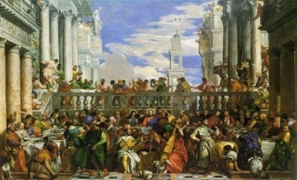
• Кто автор?
• Какой сюжет лег в основу картины?
• Опишите персонажей, композицию и цветовое решение
4)
. Сравните две работы
 | 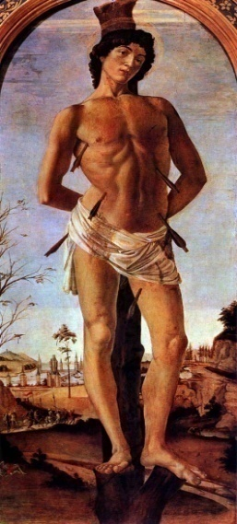 | 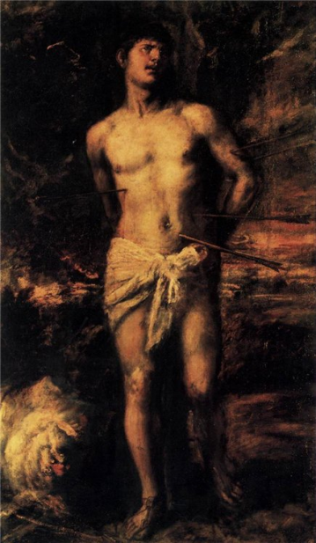
Автор
Название
Период
Как преподнесен образ святого?
Сюжет
Атрибуты святого
5). Проанализируйте картину Джорджоне «Юдифь»
· Автор, название
· Жанровая принадлежность
· Принадлежность к эпохе
· Основная идея произведения
· Особенности сюжета (что за миф, литературное произведение, история лежит в основе)
· Особенности композиции
· Основные средства художественного образа (колорит, источник освещения, манера письма и т.д)

ИЛЛЮСТРАТИВНЫЙ МАТЕРИАЛ
Сдесь сылка на гугл диске (Репрадукции хорошего качества)
,внизу пример
https://drive.google.com/drive/u/1/folders/12Er1vo2yOVSrEC8jlg9k8yz7ggzORl1j

= СКУЛЬПТУРА =
Преподаватели: Майбук Виктория Валерьевна, Морозова Светлана Юрьевна, Неустроева Светлана Олеговна
Домашние задания по скульптуре смотреть по ссылке на стене в группе ВКонтакте
"скульптура ДХШ" https://vk.com/club196388309
- Для этого вам нужно зайти в группу «Скульптура ДХШ»
- В ней созданы беседы. Нажимайте на само слово «Беседы», выбираете свой класс, и присоединяетесь к беседе
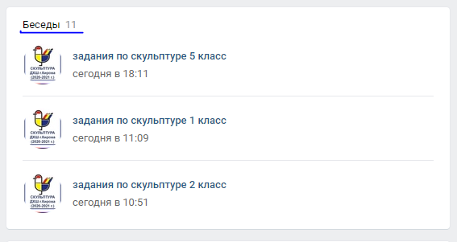
- В беседе вы увидите план работы на неделю

Правила сдачи работы по скульптуре:
- Фото работы выкладываем в фотоальбом данной группы.
- Ищите фотоальбом с номером своей группы, ищем свою фамилию.
- ВЫКЛАДЫВАЕМ ФОТО В КОММЕНТАРИИ К СВОЕЙ ФАМИЛИИ.
В комментарии к фото подписываем ФАМИЛИЮ ИМЯ ГРУППУ НАЗВАНИЕ РАБОТЫ. ОБЯЗАТЕЛЬНО

